Svenska bowlingförbundet Bits 2.0

**Manual för Iphone**.

Skriv ”Svenska bowlingförbundet Bits 2.0” i Googles sökfält.

**Klicka på** länken Svenska bowlingförbundet BITS 2.0 – Seriespel.

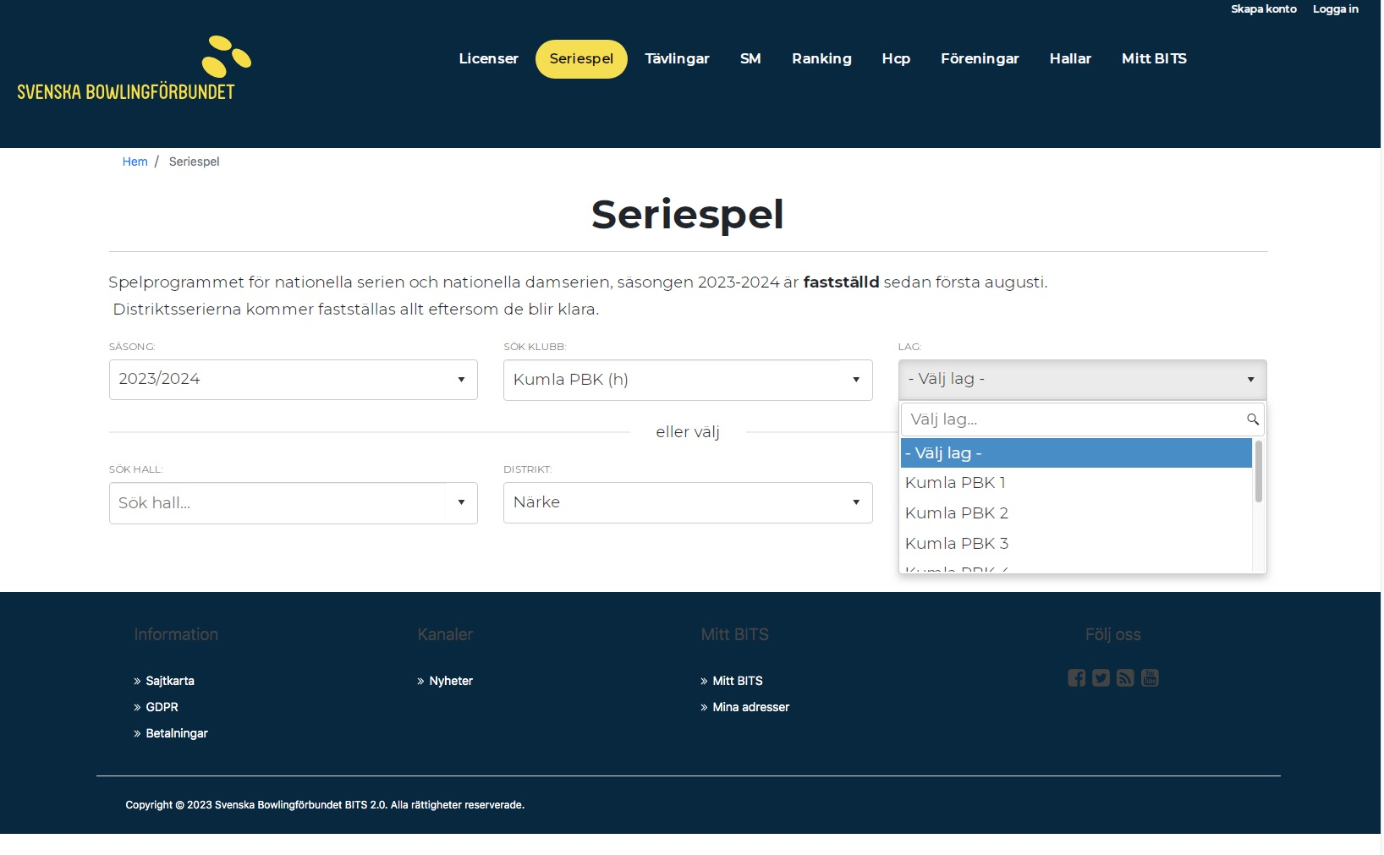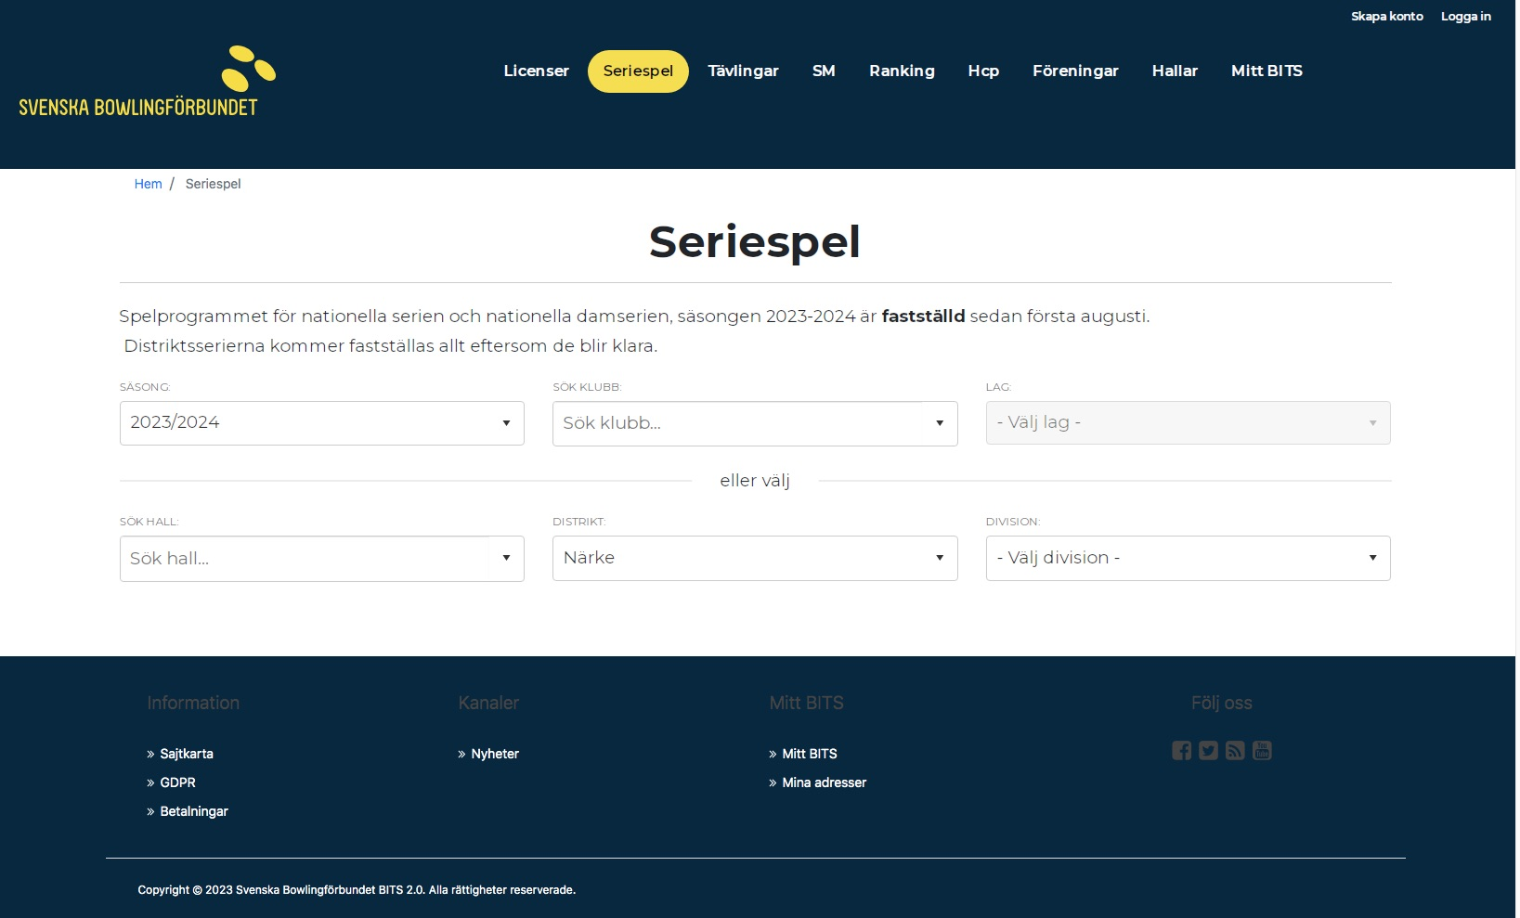Du hamnar då i rutan nedan.

I rutan ”Sök klubb” nedan skriver du *Kumla PBK*.

Klicka i rutan ”Välj Lag”. Välj ett av Kumlas lag

Du hamnar i rutan nedan och ser lagets alla matcher, datum, klockslag och plats.

Kanske måste du Scrolla nedåt för att se.

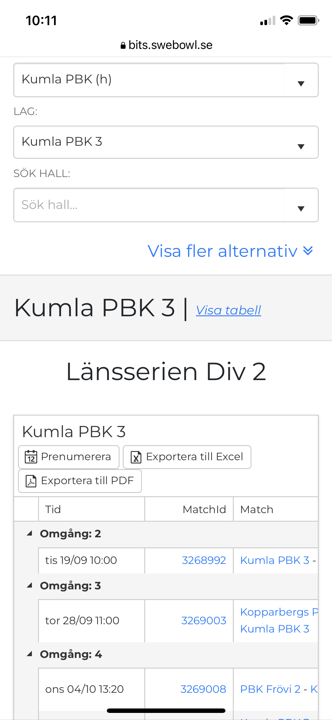

Notera ***Visa tabell*** till vänster

Om du ”Scrollar” matchbilden åt höger kommer du till nästa bild se nedan.

När en match är spelad klickar du på länken under rubriken ”**Matchfakta**”.

Just nu kan jag inte visa hur bilden ser ut, vad du ser är resultaten i varje enskild match.

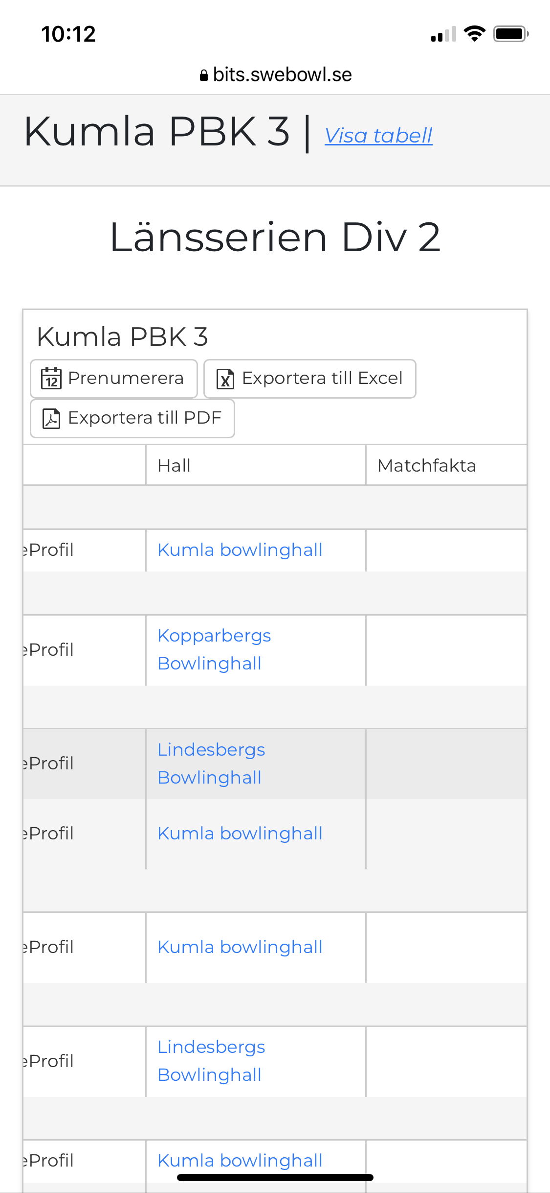Återkommer med detta.

Om du ”Klickar på ”***Välj tabell***” som du ser på sida två, kommer du till, just det TABELLEN.

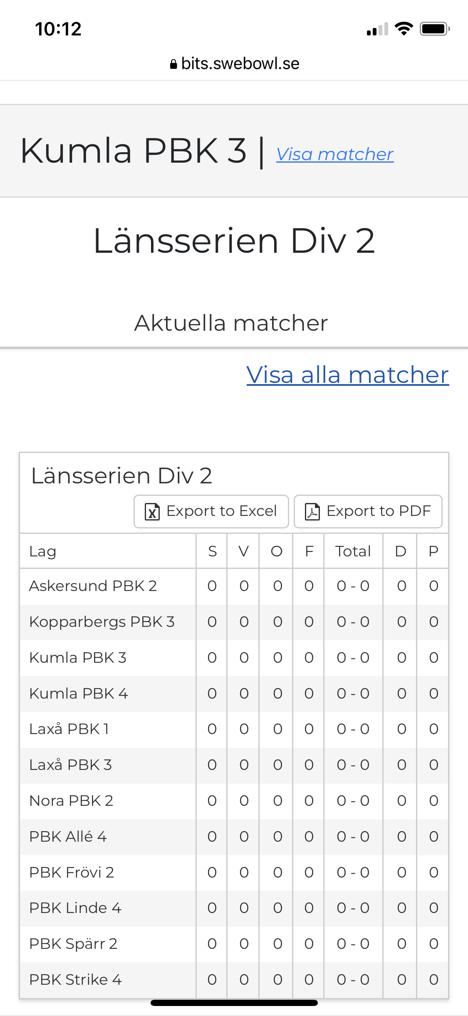Vill du gå tillbaka ”Klicka på” ***Visa matcher***.

Svenska bowlingförbundet Bits 2.0

**Manual för DATOR**.

Skriv ”Svenska bowlingförbundet Bits 2.0” i webbläsarens sökfält.

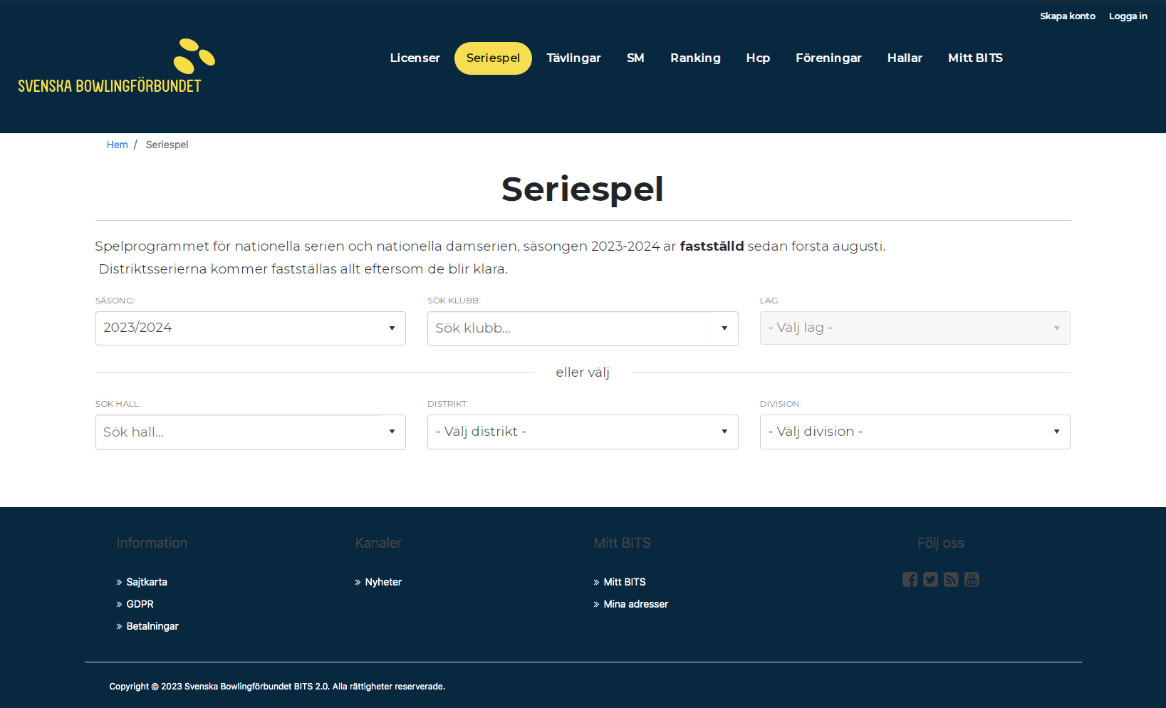Kan se lite olika ut beroende på vilken webbläsare du har.

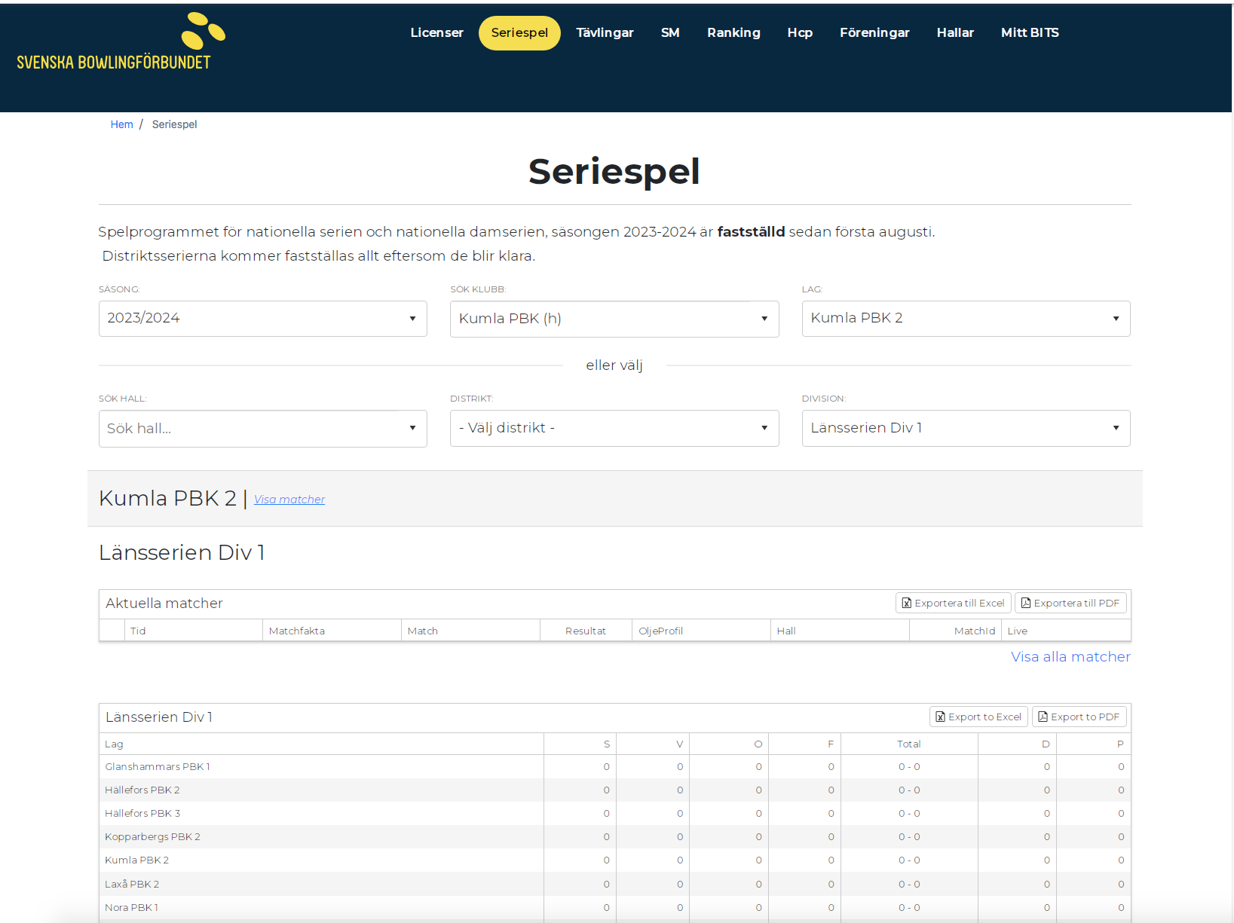

Skriv ”Kumla PBK” i Sök klubb rutan.

Klicka i rutan ”Välj Lag”. Se nedan. Du kommer då direkt till TABELLEN

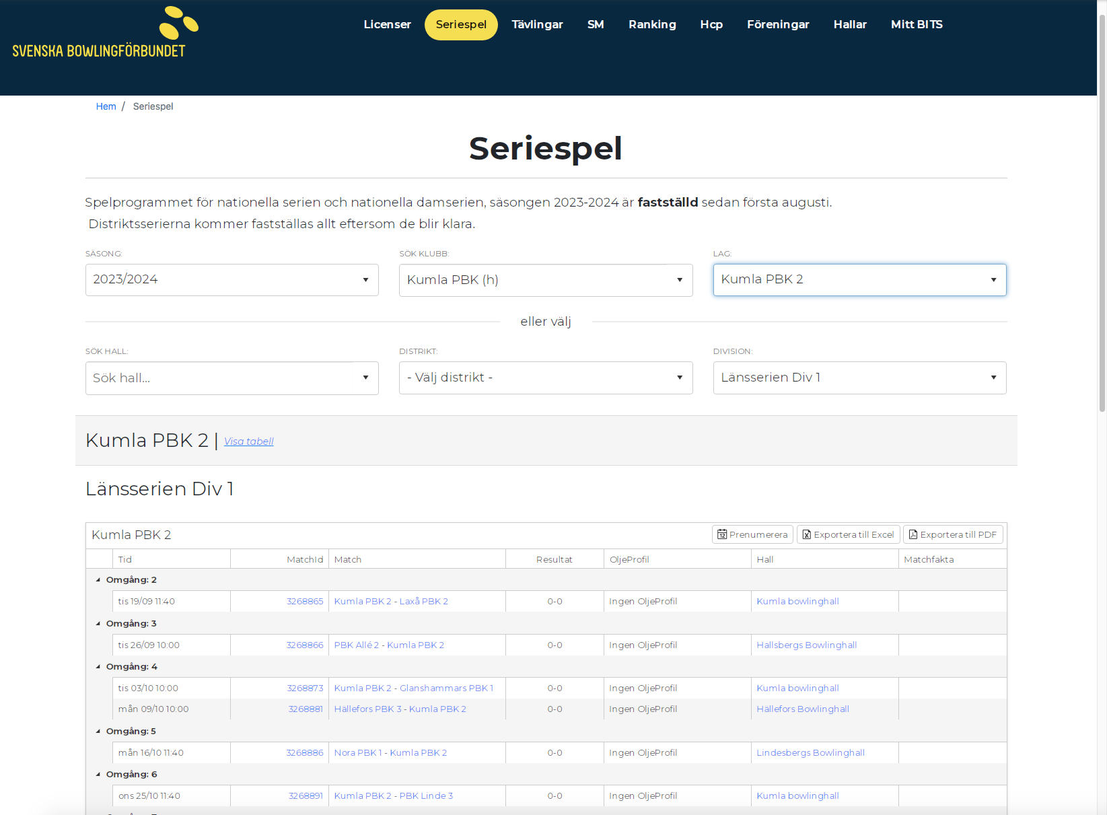Klickar du på ”*Visa matcher*” ser du alla matchdata enligt nedan

När en match är spelad ser du en länk under rubriken **Matchfakta** till höger. Klicka på den länken för att se alla delresultat och totalen förstås.

Svenska bowlingförbundet Bits 2.0

**Manual för ”Laget.se - Iphone”**

Hämta hem appen ”Laget.se” i Apple store, (om du har Android telefon använder du Google Play Butik)

Öppna Apple store och klicka på **SÖK** längst ner till höger. Skriv **Laget.se** i sökrutan

Se nedan, det kommer att stå HÄMTA till höger om appen (jag har redan appen).

Klicka på HÄMTA.

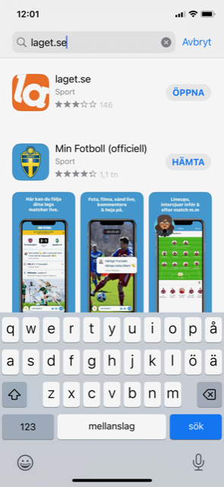

Vår klubb använder gratiskonto, de jag lagt upp i ett register har tidigare fått ett Inlogg.

(Om du inte har något konto hör du av dig till mig, **leif@gronqwist.se)**

Klicka på ”**Logga in**”

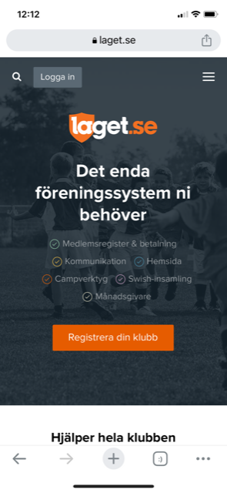

När du loggat in kommer du till en sida se nedan.

Den stora bilden är reklam som skiftar hela tiden.

Viktigt är ”**Start”** och ”**Mer”** länkarna.

Klicka på ”**Mer**” länken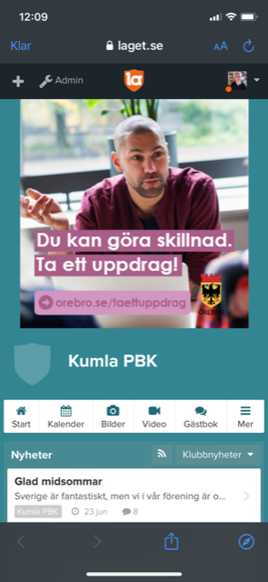

Du får upp nedanstående bild

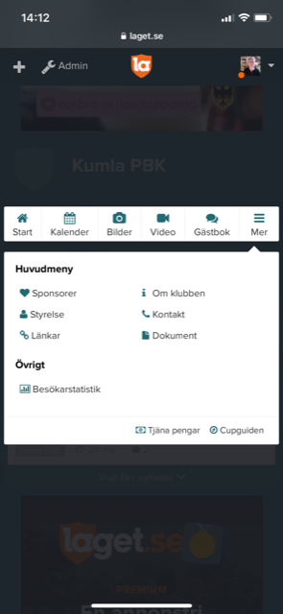

Klicka på ”**Länkar**”

Här finns tre olika länkar, Bowlingsnitt, Kumla Bowling   
(Rickards sida) och Medlemsregister.

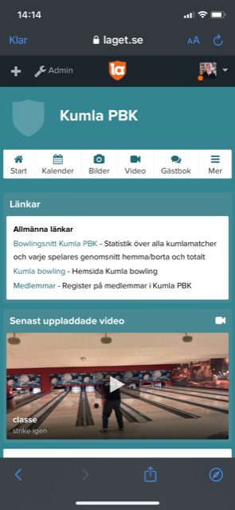

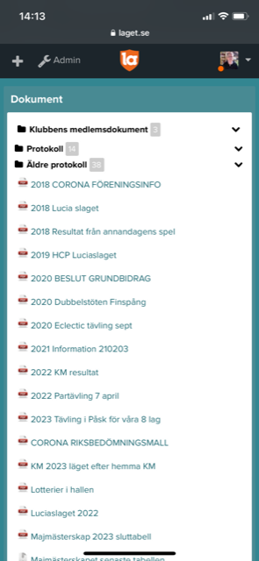Gå tillbaka och klicka på länken ”Dokument”, då får du   
upp gamla/nya dokument av olika slag se nedan.